附件4
2013年广东省职业技能大赛
智能楼宇竞赛设备

一、2013年广东省职业技能大赛智能楼宇竞赛设备一览表（见表1）
表1
序号 | 名称 | 型号 | 备注
1 | 智能楼宇通用模块实训架 | YL-708B
2 | 火灾自动报警及消防广播电话联动系统实训组合单元 | YL-723A
3 | 可视对讲及室内安防系统实训组合单元 | YL-723B
4 | 视频监控及周边安防系统实训组合单元 | YL-723C
5 | 入侵报警系统实训模块 | YL-724A
6 | DDC及模拟I/O实训模块 | YL-725A
7 | 新风机组模拟系统实训模块 | YL-726A
8 | 综合布线系统实训装置 | YL-736A
9 | 智能楼宇技术与技能综合实训考核装置 | YL-756

二、广东省职业技能竞赛智能楼宇竞赛设备说明

（一）亚龙YL-708B型 智能楼宇通用实训台架
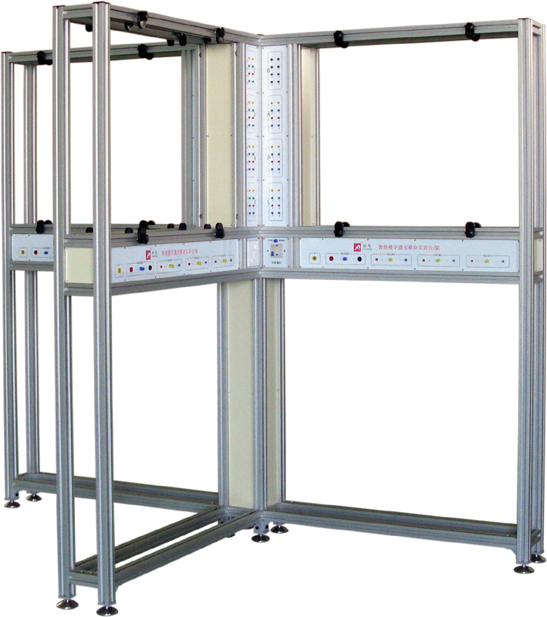
（参考图片）
1、设备概述
本设备由高级铝型材支架与电控单元两部分组成，是“通用活动网孔挂板系统模块”放置与运行的专用平台。电控单元主要包括电源输出、总线网络及计算机网络等，其中，电源输出为各系统的运行提供所需的交直流电源、指示及保护装置，总线网络为各系统相互之间建立总线连接，计算机网络将各系统接入Internet。
2、设备特点
- 采用了创新型架式结构，占地面积小，实训工位多；
- 遵循了模块化的设计理念，根据课程计划灵活调换不同的通用挂板模块，也为系统的拓展提供了条件；
- 提供了总线网络接口，实现同一实训架之中与不同实训架之间各系统的总线连接，建立起不同类型与不同规模的楼宇智能化系统；
- 采用了高绝缘的安全型插座与带绝缘护套的高强度安全型插线，可区分强、弱电流的不同规格的插座及插线，确保操作人员的安全；
- 采用了PCB底板与正面烤漆工艺，质量稳定，美观大方（图708B-1）。
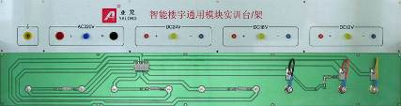
图708B-1
3、技术指标
- 结构容量：“T”字型架式，4个通用模块位置，4个实训工位；
- 电源输入：单相三线 AC220V 50Hz；
- 电源输出：AC220V 50Hz10A，DC24V6A，DC18V8A，DC12V12A；
- 网络速率：10/100Mbps；
- 安全保护：接地，漏电（动作电流≤30mA），过压，过载，短路；
- 整机功耗：≤1.0KW；
- 外形尺寸：2010mm×1090mm×1700mm（长×宽×高）。

（二）亚龙YL-723A型火灾自动报警及消防广播电话联动系统实训组合单元
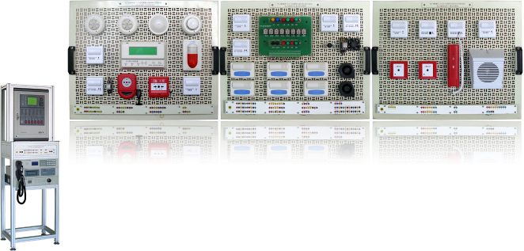
（参考图片）
1、系统概述
本设备是根据目前智能楼宇自动化专业的内容精心设计的综合实训系统，结合当前火灾自动报警及消防联动控制系统的根本技术要点，采用市场主流火灾自动报警及消防联动控制全套设备，根据实训内容的灵活配置，实现了中心主机、探测报警、广播电话及联动控制中各类消防设备与器件的联系，系统稳定可靠，结构合理清晰，可为示教及实训创造更多有利条件。
系统通过各种常用火灾探测器（感温型和感烟型）的参数变化来进行火灾自动报警，并实现相关的联动模拟控制（消防水泵控制箱、消防水泵、排烟阀、270℃防火阀和排烟风机）。系统采用总线结构，采用带联动功能的火灾自动报警控制器，配套消防电话系统及消防广播系统，可进行消防报警及联动模拟、消防事故广播、消防电话、地址编码、编程设定等实训项目。
2、功能特性
- 火灾报警控制器（联动型）：汉字液晶显示，配备打印机，配备备电；总线制结构，报警、地址总数为64点；可外接64台火灾显示盘；配置联网接口卡，可对32台火灾报警控制器进行环形联网；32个可编程手动操作总线制控制点；6 路多线制控制点，手/自动方式，断、短路报警功能；配置专用火灾监控软件，通过专用RS232接口卡可以连接计算机系统
- RS232接口卡：实现主机与计算机的通信连接
- 火灾自动报警监控管理软件：实现对主机的统一编程及监控
- 总线隔离器：自恢复，保护和隔离信号二总线
- 电子编码器：对各类探测器和现场模块进行电子编码
- 火灾显示盘：汉字液晶显示，滚动式同屏显示4条报警信息
- 非编码探测器输入模块：与电流型输出型非编码探测器组成探测系统
- 终端器：与编址接口模块配合使用，连接于回路的最末端
- 点型光电感烟探测器：编码型
- 点型感温探测器：非编码型
- 输入模块：电子编码，可接设备常开或常闭输入信号
- 输入/输出模块：电子编码，控制并返回信号
- 手动火灾报警按钮：电子编码
- 消火栓按钮：电子编码，直接启泵有源触点，无源回答指示灯信号
- 火灾声光警报器：电子编码
- 广播功率放大器：150W，双路
- 消防广播模块：电子编码，用于正常广播和消防广播切换
- 消防广播音箱：3W
- 总线制消防电话主机：电子录音
- 消防电话模块：电子编码
- 总线制消防固定/移动电话分机：接听型
- 消防电话插座：编码
- 其它模拟设备：消防水泵控制箱（继电器）、消防水泵（涡轮风机）、排烟风机（普通风机）、排烟阀（继电器）、270℃防火阀（开关）
3、实训项目
- 各类控制器、火灾报警探测器和模块的结构、原理、接线、调试和应用
- 火灾报警控制器的接线、操作和编程
- 火灾显示盘的接线和操作
- 电子编码的设计和操作
- 手/自动联动控制
- 消防广播系统、消防电话系统和联动控制系统的接线、操作和事故演习
- 火灾自动报警及消防联动控制系统的设计、接线、编程、调试和事故演习
- 火灾自动报警监控管理软件的编程及操作

（三）亚龙YL-723B型可视对讲及室内安防系统实训组合单元
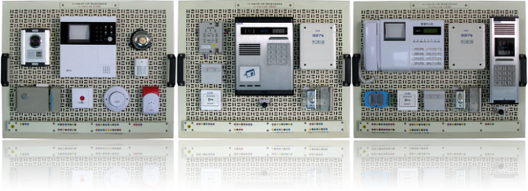
（参考图片）
1、系统概述
本设备是根据目前智能楼宇自动化专业的内容精心设计的综合实训系统，结合当前对讲门禁及室内安防系统的根本技术要点，采用市场主流对讲门禁及室内安防全套设备，根据实训内容的灵活配置，实现了住户、大楼及小区各不同区域中的各类对讲门禁及室内安防器件的联系，系统稳定可靠，结构合理清晰，可为示教及实训创造更多有利条件。
对讲门禁系统是指采用现代电子技术和通信技术在小区、大楼或住户的出入口对人员的进出实施放行、拒绝、记录和报警等操作的整套电子自动化系统。室内安防系统是指为了保证住户在住宅内的人身和财产安全，通过在住宅内门、窗和室内其它部位安装各种探测器实施监控，通过室内对讲门禁系统传输至小区管理中心，提示保安人员迅速确认警情，及时赶赴现场，以确保住户人身和财产安全，同时，住户也可通过室内紧急求助系统向小区管理中心发出求救信号。对讲门禁系统和室内安防系统有机地结合在一起，是智能楼宇自动化必不可少的配套设施，也是实现智能楼宇管理自动化的重要设施。常用于各类大厦、高层公寓和智能住宅小区。
2、功能特性
- 门前铃：放置于住户入口，呼叫，可视，对讲
- 室内主机：免提型，免扰设置，手动监视或自动显示住户门口或大楼门口来访者图像，接收室外主机、小区门口机和管理中心机呼叫、对讲和开锁，5防区安防（布/撤），报警，呼叫管理中心且信息互联
- 室外主机：放置于大楼入口，呼叫住户，对讲，夜光红外补偿，密码开锁，锁控时间设置，键盘夜视灯，ID/ IC卡开门、巡更，胁迫开门，锁控时间设置，防拆
- 层间分配器：分配一个大楼里的住户，2分支，可连接2个住户
- 小区门口机：放置于小区入口，呼叫住户，对讲，夜光红外补偿，密码开锁，锁控时间设置，键盘夜视灯，胁迫开门，防拆
- 联网器：通过CAN总线连成小区区域/中心网络
- 管理中心机：与小区门口机、室外主机和室内分机对讲，进行小区门口机和室外主机开锁，自动/手动监视小区门口机和室外主机图像，接收小区门口机、室外主机和室内分机的报警信息并存储，声光提示，开门和巡更等信息存储和查询，密码管理
- 住户大门模型：由模型底座、闭门器、门磁开关和电控锁组成
- 大楼、小区大门模型：由模型底座、闭门器和电磁锁组成
- 其它设备：被动红外空间探测器、感烟探测器、燃气探测器、紧急求助按钮、警铃、防拆模拟（开关）
3、实训项目
- 各类常用对讲门禁及室内安防设备的结构、原理、接线、调试、应用和纳入系统
- 室内安防系统布/撤防的设计、接线、调试和演习
- 住户系统的设计、接线、调试和演习
- 住户与大楼系统的设计、接线、调试和演习
- 住户、大楼与小区系统的设计、接线、调试和演习
- 对讲门禁及室内安防系统管理软件的操作及管理

（四）亚龙YL-723C型视频监控及周边安防系统实训组合单元
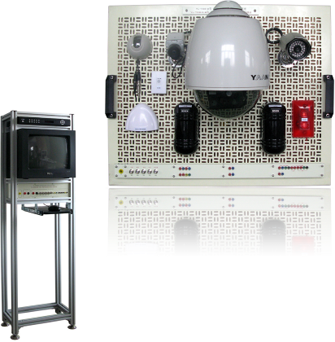
（参考图片）
1、系统概述
闭路电视监控系统是安全技术防范体系中的一个重要组成部分，采用摄像机对被控现场进行实时监视，能实时、形象、真实地反映被监控的对象，使得保安人员在控制室中能观察到大楼内所有重要地点的情况，为保安系统提供了视听觉效果，为消防和楼内各种设备的运行和人员活动提供了监视手段，极大地提高了管理效率和自动化水平。周边防范系统的技术防范是在小区周边设置探测器，探测任何试图非法进入小区的行为，一旦发生非法进入行为，系统联动现场和控制室声光报警器，给入侵者以威吓，同时通知保安人员进行处理。根据需要，控制器还可以打开入侵区域的灯光照明，启动现场电视监控系统，及时记录现场的入侵行为。两系统作为智能化系统的一部分，成为智能楼宇安全自动化的基本组成模块。
“亚龙YL-723C型 视频监控及周边安防系统实训组合单元”是根据目前智能楼宇自动化专业的实践内容精心设计的综合实践系统，结合当前闭路电视监控及周边防范系统的根本技术要点，采用市场主流优质监控设备，并且实现了音视频的监视、传输、控制、捕捉、视频侦测捕捉、和周边防范联动报警功能，模块稳定可靠，结构合理清晰，可为实践提供更多有利条件。
2、功能特性
- 自动光圈镜头：2.8mm
- 彩色半球摄像机：1/3″SONY彩色CCD，420电视线
- 彩色日夜两用摄像机：1/3″SONY彩色CCD，420电视线
- 彩色数码摄像机：1/3″SONY彩色CCD，420电视线
- 彩色230倍一体化摄像机机芯：1/4"Sony super HAD CCD，480线、彩色0.1LUX，自动聚焦, 内置23倍光学/10倍电子放大，镜头（3.25-88mm）
- 高速球云台：7寸；水平0~360°（连续旋转）、垂直0~90°；水平0.1~15°/s、垂直0.1~15°/s；485通讯方式；80个预置位；1条自动扫描，1条自动巡航（10个巡航点）；1个守望位；与机芯自动进行通信控制
- 嵌入式硬盘录像机：采用嵌入式LINUX操作系统，系统运行稳定，采用通过的视频压缩和音频压缩技术实现了高画质，低码率，特有的单帧播放功能，可重现细节回放，利于实现细节分析。本设备功能强大，可实现以下功能：
  - 4路BNC音/视频输入
  - 2路BNC视频输出
  - 1路左右声道BNC音频输出
  - 麦克风/耳机/音频输出接口
  - RS232接口
  - VGA接口
  - 鼠标操作
  - 实时监控
  - 手动/自动录像
  - 录像查询及回放（支持多种回放模式）
  - 录像备份
  - 云台、镜头控制
  - 视频检测及联动控制
  - 外部报警与报警联动录像
  - 远程网络操作功能
- 监视器：14″彩色显像管；500线清晰度；2路BNC视频输入；2路BNC视频输出；2路BNC音频输入； 2路BNC音频输出
- 网络视频监控平台软件：实现远程监控
- 其它设备：拾音器，主动红外对射探测器，被动幕帘探测器、声光报警器，交换机
3、实践项目
- 各类设备、连接线及接头的认识及对比
- 镜头的安装及调试
- 半数字硬盘录像机的接线、设置及操作
- 监视器的接线、设置及操作
- 高速球的接线和操作
- 拾音器、探测器、声光报警器的安装及调试
- 监控系统与报警系统的联动控制
- 网络视频监控平台软件的使用

（五）亚龙YL-724A型入侵报警系统实训模块
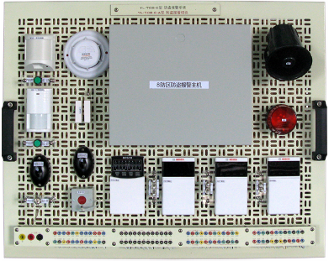
（参考图片）
1、系统概述
防盗报警系统作为技术安全防范的最重要措施之一，广泛应用于住宅小区、写字楼、银行、保险库和仓库等领域。随着人民生活水平的提高，防盗报警系统也已经广泛进入千家万户，成为守护人民生命财产安全的忠诚卫士。
防盗报警系统是指利用各类探测器对建筑内外重要地点和区域进行布防，探测非法入侵者的移动和行动。当系统运行时，任何非法入侵行为的出现，就能发出报警信号和相关联动控制。
“亚龙YL-724A型 入侵报警系统实训模块”是根据目前智能楼宇自动化专业的实践内容精心设计的综合实践系统，结合当前防盗报警技术的实际情况，全面实现了各类防盗探测器的系统布防撤防功能。系统稳定可靠，结构合理清晰，可为实践提供更多有利条件。
2、功能特性
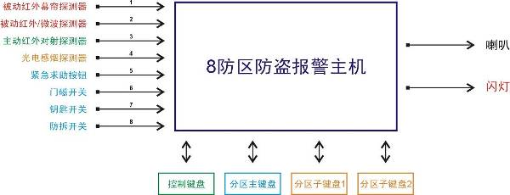
- 8防区防盗报警主机：8个可编程用户码、8个可变用户码；8个可编程盗警防区，可分成独立的两个分区区域；发送双报告；通讯布/撤防序列；自动布防、自动撤防；键盘胁持警、紧急警、火警、救护警和拒绝访问报警；周界和正常布防系统；可编程上 /下载；电池电能测试；进/出延迟提示；远程布防；交流电中断和系统故障指示灯；监测警报器输出；闪灯输出；继电器输出；独立的火警音；防区锁定；探测器自检；日间报警；事件记录回查
- 控制键盘：用户与报警系统间的通讯界面。用户可通过键盘发布指令；键盘则在用户的整个操作过程中提供可视显示和有声提示。带标有数字的防区指示灯，用于显示各个防区的状态
- 分区主键盘：除了完成控制键盘功能外，还可以对主机进行分区管理，而且使用同一个键盘来分别操作两个分区区域
- 分区子键盘：只能对自身所在分区区域单独进行操作
- 其它设备：被动红外幕帘探测器；被动红外/微波探测器；主动红外对射探测器；光电感烟探测器；紧急求助按钮；门磁开关；钥匙开关；喇叭；闪灯
- 其它模拟设备：防拆开关
3、实践项目
- 各类常用器件的认识、对比、接线和调试
- 防盗报警系统的设计、布线、编程、操作和演习
- 控制键盘编程和操作
- 分区键盘编程、分区和操作
- 手/自动周界和正常布/撤防
- 手/自动日/夜间布/撤防
- 防区手/自动旁路和锁定
- 各类防区功能和输出特性演习

（六）亚龙YL-725A型DDC及模拟I/O实训模块
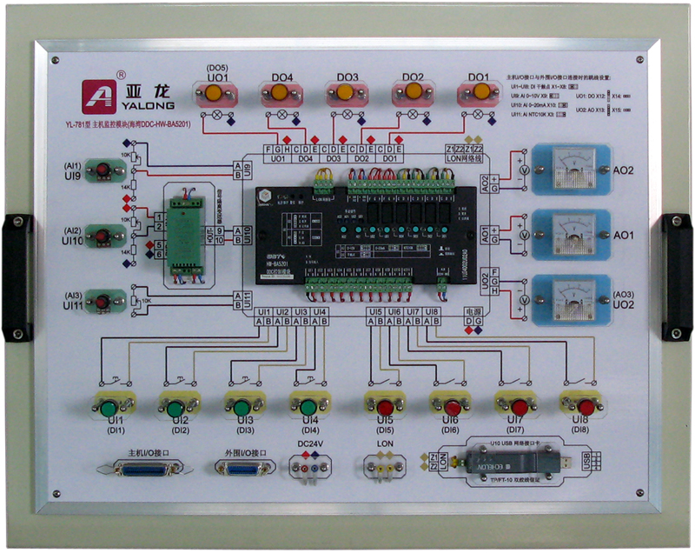
（图片仅供参考，以实际配置为准）
- 系统概述
直接数字控制器(Direct Digital Control简称DDC)，计算机通过模拟量输入通道(AI)和开关量输入通道(DI)采集实时数据，然后按照一定的规律进行计算，最后发出控制信号，并通过模拟量输出通道(AO)和开关量输出通道(DO)直接控制生产过程。基于LONWORKS总线技术的DDC设备是当前最先进的一种DDC控制设备，广泛应用与智能楼宇建筑的各个系统中。
“建筑设备监控系统实训考核设备(新风机组)” 是根据目前智能楼宇自动化专业的内容精心设计的综合实践系统，结合当前对讲门禁及室内安防系统的根本技术要点，采用基于LONWORKS总线技术的DDC设备，配置有各种输入输出的模拟，构成通用实践模块。
- 技术指标
- 电源输入：单相三线 AC220V 50Hz；
- 安全保护：接地，漏电（动作电流≤30mA），过压，过载，短路；
- 整机功耗：≤0.3KW；
- 外形尺寸： 750mm×600mm×50mm（长×宽×高）。
- 功能特性：
- 具有11路通用输入端口，可采集多种类型的模拟量信号与开关量信号，并对其进行不同方式的处理：对于模拟量信号输入，可对其进行滤波以及非线性矫正；对于开关量信号输入，可通过软件将其配置成直接输入、延时 输入、触发输入、计时、计数、测频率等模式
- 具有4路开关量输出端口，通过插针跳线和软件配置，可将各通道配置成直接输出、延时输出、脉冲输出、单稳输出、触发输出、脉宽调制输出等多种形式的开关量控制信号。具有手动强制输出按钮及输出指示
- 具有两路模拟量输出端口，可对各种模拟量控制设备进行控制。具有手自动切换及手动调节输出功能
- 具有两路通用输出端口，可输出模拟量或开关量控制信号。具有手自动切换及手动调节输出功能
- 控制器内部可集成多种软件功能模块，如空调控制功能模块、事件日程功能模块、有限状态机功能模块、机组运行时间累计模块等，并提供基于Plug-in技术的标准配置程序，可对其方便地进行配置
- 通过配置，可使控制器内部各软件功能模块任意组合，相互作用，从而实现各种逻辑运算与算术运算功能
- 网络协议：LonTalk
- I/O 数量：11个UI，4个DO，2个UO，2个AO
- 输入信号类型：AI 0～10VDC、0～20mADC、0~10K模拟量信号，12位A/D；DI 无源开关量信号
- 输出信号类型：DO，具手/自动转换开关，可选常开或常闭；AO 0～10VDC，具手/自动输出转换开关，10位D/A；UO 可作DO/AO输出用，具手/自动输出转换开关
- 输入输出模拟：
- 3个AI：其中1个0～10VDC电压信号、1个0～20mADC电流信号、1个0~10K电阻信号
- 8个DI：其中4个常开点动型开关、4个常开自锁型开关
- 3个AO：3个0～10VDC电压表
- 5个DO：5个24VDC指示灯
- 工作电源：24VDC
- 编程软件：LonMaker
- 快速接口：DB25
- 实践项目
- DDC直接数字控制器的工作原理和LONWORKS总线技术的认识实践
- LONWORKS软件的程序设计、调试和监控操作
- 基于PLUG-IN技术的软件功能模块配置实践
- 基于DDC技术的组态软件监控界面设计实践
- 基于各监控对象模拟模块的程序设计与调试实践
- 基于多监控对象模拟模块的联动设计实践

（七）亚龙YL-726A型 新风机组模拟系统实训模块
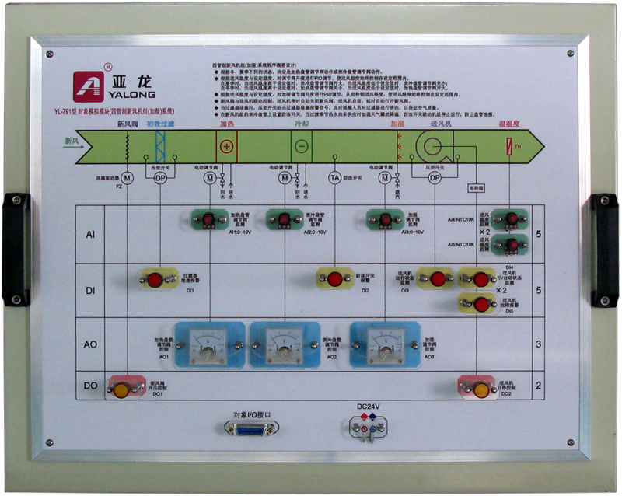
（图片仅供参考，以实际配置为准）
新风机组通常与风机盘管配合使用，主要是为了给各房间提供一定的新鲜空气，满足空气卫生要求。为避免室外空气对室内温度、湿度状态的干扰，在送入房间之前需要对其进行热湿处理，例如，处理到与室内空气状态的焓形同的机器露点，这是新风不再增加室内的空调负荷。室内负荷通常由风机盘管处理。
新风机组只有一个换热器，冬夏季共用。冬季送入热水对空气进行加热，夏季送入冷冻水对空气冷却去湿。加湿器仅在冬季对新风加湿，新风机组在南方地区作为舒适性空调使用时，通常取消加湿器。
监控功能
- 新风阀及风机的监控
- 通过风阀控制器连续调节新风阀的开度；
- 监视风机电动机的工作状态，确定是处于“开”或是“关”；
- 过滤网的监测：用微压差开关（模拟按钮开关）即可监视新风过滤器两侧的压差，以了解过滤器是否要求清洗、更换。当过滤器阻力增大到一定数值时，微压差开关吸合，从而产生“通”的开关信号。
- 新风开度监控：由新风通道的温度传感器实测新风温度，通过调节冷热水阀开度，使新风温度在设定的范围内，从而室内的温度保持相对恒定。
- 新风湿度监控：由新风通道的湿度传感器实测新风的湿度信号，通过调节加湿阀的开度，使新风湿度在设定的范围内。

（八）亚龙YL-736A型综合布线系统实训装置
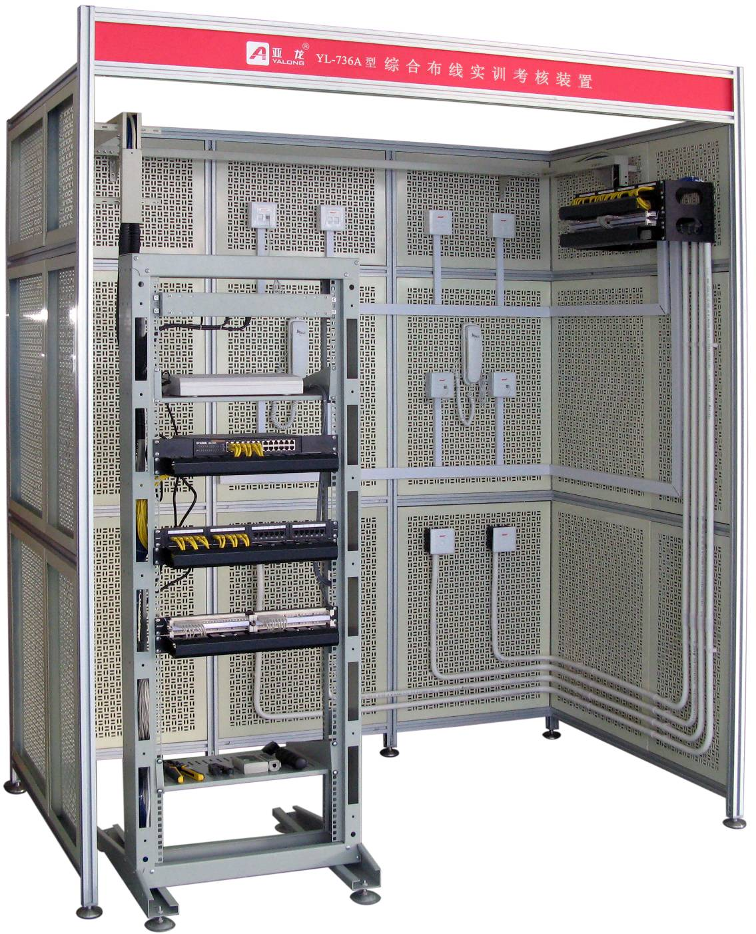
（图片仅供参考，以实际配置为准）
- 设备概述
本设备的硬件由建筑模型、系统器件、辅材及工具四部分组成。建筑模型主要包括网板与高级铝型材支架等；系统器件主要包括各种电源、网络、监控、显示、输入及输出装置等；辅材主要包括各种线材、连接件及紧固件等；工具主要包括人字梯、各种常用及专用工具等。
使用本设备能够使学生在三维支架各个自定义区域中对系统进行设计、安装、布线、调试、运行、维护等操作，从而熟练掌握系统的根本技术要点。
- 设备特点
- 采用了三维立体平台结构设计，能够根据设计定义各个网板所代表的不同区域并对系统进行搭建，如设备间、配线间、垂直干线、水平干线及工作间等；
- 采用了网板、桥架与线槽的位置搭配设计，更接近工程实际；
- 采用了优化算法的网孔规格与排列，能够在增加有效固定点数量的同时提高网板的强度；
- 采用了亚龙专利的“网孔板用膨胀固定件”，配合自攻螺丝快速完成对器件的固定，更方便快捷，更接近工程实际应用；
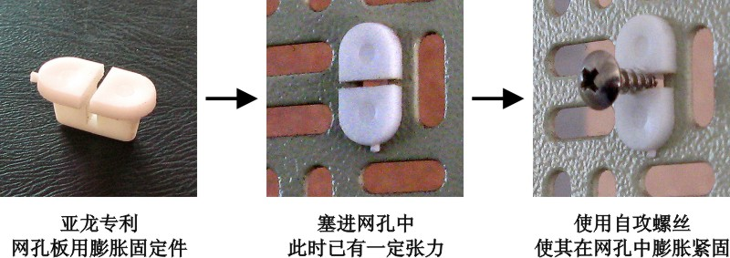
- 采用了开箱式器件、开放式网板及机架，提高系统安装与接线的透明度，有利于增强对系统的理解。
- 实训项目
- 系统基础设施安装
- 根据施工图纸安装机架设备（如110配线架、RJ45配线架、交换机等）；
- 根据施工图纸安装信息点；
- 根据施工图纸安装桥架、线槽及线管。
- 安装校园主干网布线系统
- 安装光纤分线盒；
- 安装光纤电缆；
- 安装光缆管理系统。
- 建筑物布线安装
- 安装光纤分线盒；
- 安装光纤电缆；
- 应用快速端接技术链接光纤；
- 安装铜线电缆；
- 安装电缆管理系统；
- 安装适配器；
- 安装通信管理设备，如程控交换机等。
- 安装住宅铜线、光纤电缆
- 安装语音电缆；
- 安装数据电缆；
- 安装信息模块；
- 安装住宅终端设备，如电话机等。
- 链路测试
- 光纤端接的速度与质量测试；
- 铜质电缆链接的通断与线序测试。
- 铜线电缆、光纤电缆故障排除
- 线缆断路故障；
- 线序错乱故障；
- 光纤信号故障。

（九）亚龙YL-756型智能楼宇技术与技能综合实训考核装置
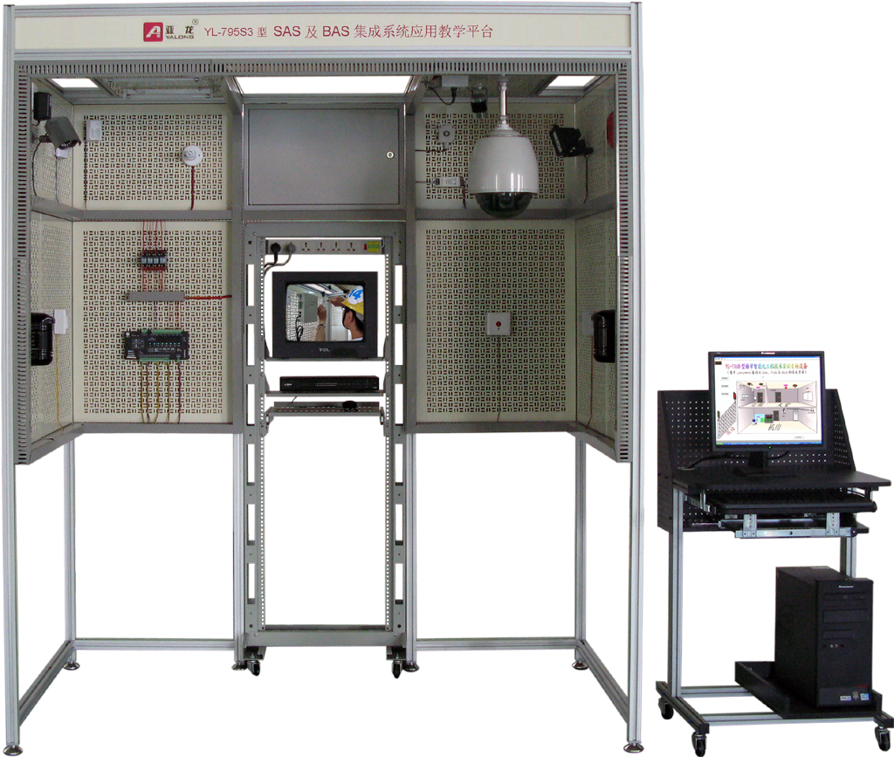
（图片仅供参考，以实际配置为准）
- 设备概述：
本设备的硬件由三维立体平台、系统器件、辅材及工具四部分组成。三维立体平台主要包括高级铝型材支架、网板、网孔电箱、标准19英寸机架及线槽等；系统器件主要包括各种电源、网络、监控、显示、输入及输出装置等；辅材主要包括各种线材、连接及紧固件等；工具主要包括人字梯、各种常用及专用工具等。软件则由各种专用系统软件与通用监控软件等组成。
使用本设备能够使学生在三维立体平台的各个自定义区域中对 “消防系统”、“安防系统（可视对讲、视频监控、周边防盗）”、“综合布线系统”、“DDC新风机组控制系统”及“SAS及BAS集成系统”进行设计、安装、接线、编程、组态、集成、调试、运行、诊断及维护等操作，从而了解各系统在实际中的应用并熟练掌握其根本技术要点；能够训练与检验学生的团队协作、计划组织、交流沟通、工程规划及实施等能力，丰富职业素养，提高综合职业技能，是适合项目考核、老师教学及学生实验实训等多方面要求的建筑电气与智能化系统应用教学平台。
- 设备特点：
- 采用了三维立体平台结构设计，能够根据设计定义各个网板所代表的不同区域并对系统进行搭建，如配电间、管理间、设备间、某层楼道区及办公区等；
- 采用了网板与线槽的位置搭配设计，使任意两网板之间都能确保最短距离的联通；
- 采用了优化算法的网孔规格与排列，能够增加有效固定点的数量与提高网板的强度；
- 采用了亚龙专利的“网孔板用膨胀固定件”，配合自攻螺丝快速完成对器件的固定，更方便快捷，更接近工程实际应用（图3-1）；
- 采用了开箱式器件、开放式网板及机架，提高系统安装与接线的透明度，有利于增强对系统的理解。
图3-1
- 技术指标：
- 电源输入：单相三线/AC220V/50Hz；
- 安全保护：接地/漏电（动作电流≤30mA）/过压/过载/短路；
- 整机功耗：≤0.5KW；
- 外形尺寸：1940mm×1070mm×2285mm（长×宽×高）。
- 配置系统：
- 消防系统；
- 安防系统（可视对讲、视频监控、周边防盗）；
- DDC新风机组控制系统；
- 综合布线系统；
- SAS及BAS集成系统；
- 实验实训项目
- 消防系统的安装、连接与调试；
- 安防系统（可视对讲、视频监控、周边防盗）的安装、连接与调试；
- DDC新风机组控制系统的安装、连接与调试；
- 综合布线系统的安装、连接与调试；
- SAS及BAS集成系统的安装、连接与调试；
- 各系统的功能集成；

（注释：大赛竞赛设备以最终提供的实际产品为准，竞赛组委会保留对竞赛设备的解释权）

